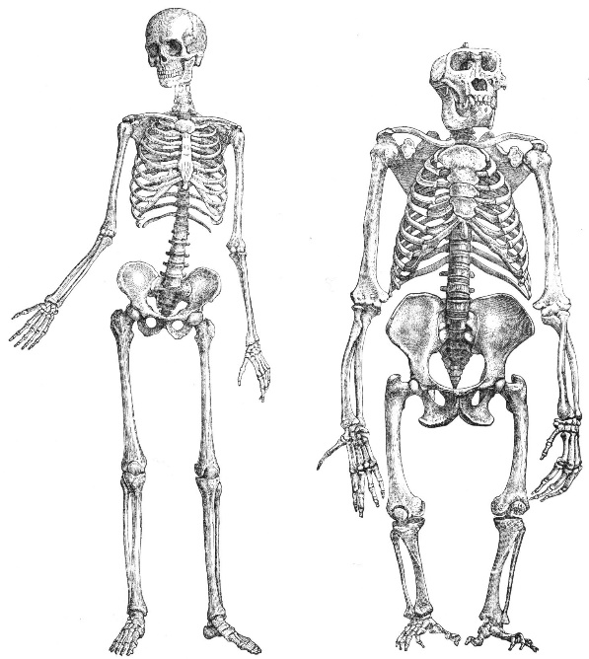

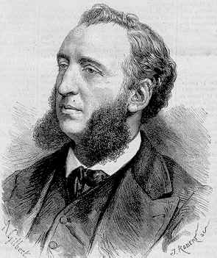
À quoi ça sert ce truc ??
COLLÈGE
JULES
FERRY
Auteur des lois de la IIIème République, il a restauré l'instruction obligatoire et gratuite.
Photographie

Fiche de suivi des capacités
Nom :……………………………….
Prénom : …………………………….
Classe : 6ème…
Mon écriture :……………………………………………..
…………………………………………………………..
…………………………………………………………..

Pfiouuu… !!!!
Et ça se dit supérieur !!
Cycle 3

Nom : Compétences évaluées en SIXIÈME
Évaluation :
Note :
Savoirs
Démarches scientifiques | C 1.1 | Formuler une question ou un problème scientifique ou technologique.
Démarches scientifiques | C 1.2 | Formuler des hypothèses fondées et qui peuvent être éprouvées.
Démarches scientifiques | C 1.3 | Proposer des expériences simples pour tester une hypothèse
Démarches scientifiques | C 1.10 | Interpréter un résultat, en tirer une conclusion.
Démarches scientifiques | C 1.11 | Communiquer sur les démarches, les résultats et les choix en argumentant.
Concevoir créer, réaliser | C 2.3 | Concevoir et réaliser une maquette pour modéliser un phénomène naturel ou un objet technique.
Pratiquer des langages | C 3.1 | Rendre compte de ses activités en utilisant un vocabulaire précis et des formes langagières spécifiques des sciences et des techniques.
Pratiquer des langages | C 3.2 | Exploiter un document constitué de divers supports
Pratiquer des langages | C 3.3 | Utiliser différents modes de représentation formalisés
Pratiquer des langages | C 3.4 | Expliquer un phénomène à l’oral ou à l’écrit
Comportement éthique et responsable | C 5.1 | Relier des connaissances acquises en sciences et technologie à des questions de santé, de sécurité et d’environnement.
Comportement éthique et responsable | C 5.2 | Comprendre et expliquer des décisions collectives et responsables.
Se situer dans l’espace et le temps  Niveau de maîtrise :  T= Très bonne maîtrise  M = Maîtrisé  F = maîtrise Fragile  I = Insuffisamment maîtrisé | C 6.1 | Maîtriser les notions d’échelles spatiale et temporelle et en citer quelques ordres de grandeur caractéristiques.

C 3.3 Réaliser un dessin de type scientifique | Barème
Cadre de titre avec nom et prénom en haut à gauche | 0,25
Tout au crayon de papier (titre, légendes, dessin, taille) | 0,5
Titre complet au-dessus du dessin (dessin d’observation + matériel observé précisé), souligné | 1
Traits de légende tracés à la règle, horizontaux, non croisés | 1
Légendes alignées les unes au-dessous des autres, écrites au bout des traits de légende | 1
Légendes complètes et exactes | 2
Taille ou grossissement sous le dessin | 0,5
Page propre | 0.5
Dessin centré | 0,25
Proportions respectées | 0.5
Dessin précis (pas de schéma, des détails sont visibles) | 1
Traits de dessin nets et continus | 1
Orthographe correcte | 0.5
TOTAL : | 10
Niveau de maîtrise :
Niveau de maîtrise :
Note comprise entre 7 et 10 AVEC les 3 critères grisés corrects → T= Très bonne maîtrise
Note comprise entre 7 et 10 MAIS les 3 critères grisés ne sont pas remplis /pas complètement remplis → M = Maîtrisé
Note comprise entre 5 et 6,75 → F = maîtrise Fragile
Note inférieure à 5 → I = Insuffisamment maîtrisé

Niveau de maîtrise :
T= Très bonne maîtrise
M = Maîtrisé
F = maîtrise Fragile
I = Insuffisamment maîtrisé
Manipulations / Expérimentation
C 1.4 Proposer et/ou suivre un protocole expérimental.
C 1.5 Participer à l’élaboration et à la conduite d’un projet.
C 1.6 Utiliser des instruments d’observation, de mesure, des techniques de préparation, de collecte.

Domaine 3
Formation de la personne et du citoyen
Respect des règles | Attention en classe
Nom :
Prénom :
Classe :

